行政院所屬各機關因公出國人員出國報告書
(出國類別：實習)

「多媒體安全管理技術及規劃設計」
實習報告

出國人服務機關 職 稱 姓 名
中華電信北區分公司互動式多媒體處 副處長 張義豐
副工程師 陳鏡明

行政院研考會/省(市)研考會  編號欄 | 出國地點：美國  出國期間：自93年8月8日至8月15日  報告日期：93 年 11月 2 日

1. 摘要 3
2. 前言 4
3. Widevine System功能介紹 5
3.1 Widevine Cypher Suit 包括的元件 6
3.2 Widevine Cypher CA Core之功能 7
3.3 Widevine Cypher ECMg Server之功能 9
3.4 Widevine Cypher EMMg Server之功能 10
3.5 Widevine Cypher Provisioning Server之功能 11
3.6 Widevine Cypher VOD Server之功能 12
3.7 Widevine Cypher Broadcast Server之功能 15
3.8 Cypher Client之功能 18
3.9 Cypher CA Core與外界系統界接 18
3.10 Widevine 系統的Key Management 19
4. Winevine System 構成元件說明 20
4.1 Cypher CA Core Server 20
4.2 Cypher EMMg Server 21
4.3 Cypher ECMg Server 22
4.4 Cypher Provisioning Server 23
4.5 Cypher VOD Server 24
4.6 Cypher Client 25
5. 系統硬體架構 26
6. Communication 架構 27
7. Entity API說明 28
8. 結語 30
9. 附件 32

- 摘要
- 互動式多媒體服務係一嶄新之電信加值服務，其主要特點在於滿足客戶之即時點播(on demand)、互動性(interactive)、方便性(easy to use)與個人化(personalization)。為達到此需求，相關之網路規劃、視訊伺服器設計、後端維運管理均要有配套之措施。本次出國實習案係因MOD服務即將提供好萊塢(Hollywood)優質影片播放服務，需派員實習媒體安全管理系統相關之應用服務介面控制技術，以使媒體安全管理系統之運作不受廠商之限制，並能使服務功能更易於擴充。實習之重點為瞭解MOD系統上使用之Widevine公司Cypher CA Suite媒體加密系統及其管理平台機制。實習項目共分為Winevine System 功能介紹、Winevine System 構成元件說明、系統硬體架構、Communications 架構、Entity API說明五項。相關之內容於本報告將逐一說明。
本報告包括：

- 前言
- 行程及實習內容紀要
- Winevine System 功能介紹
- Winevine System 構成元件說明
- 系統硬體架構
- Communications 架構
- Entity API說明
- 結語

- 前言

由於傳統電話網路營收逐漸被以IP為主流之通信技術所侵蝕，如何提升中華電信公司既有網路體質，將傳統電信網路演進至符合世界潮流之寬頻IP網路，係中華電信公司正面臨之重要挑戰。其中接取迴路寬頻化是世界通信網路發展的趨勢，如何在既有電話網路上開發新業務，才能創造新商機。為因應此一新電信服務，本公司正運用非對稱數位式用戶迴路(ADSL)，在現有電信市話迴路提供更經濟、更便捷及高頻寬之互動式多媒體服務(Multimedia-On-Demand, MOD)，以服務現有市話客戶，其潛在市場規模將成為本公司市話部門主要營收來源。
本次出國實習案，係因MOD服務即將提供好萊塢(Hollywood)首要影片播放服務，需派員實習媒體安全管理系統相關之應用服務介面控制技術，以使媒體安全管理系統之運作不受廠商之限制，並能使服務功能更易於擴充。本次前往實習的Widevine公司所使用的Cypher CA Suite媒體加密系統及其管理平台，可以讓多媒體內容業者能在寬頻網路上（包括ADSL、VDSL、FTTH、無線及乙太網路）提供其高附加價值之媒體內容而無需擔憂盜拷、盜錄等侵權的海盜行為發生。目前中華電信北區分公司係使用該系統提供MOD服務之相關媒體安全管理。此外，美國、加拿大均有使用該系統進行商用業務之實例。

行程及實習內容紀要
為配合中華電信北區分公司引進互動式多媒體服務，奉本公司九十三年六月二十一日信人二字第93A3501152號函核准職等前往美國西雅圖實習「實習多媒體安全管理系統(CAS/DRM)之相關架構、元件、服務及操作機能、軟體API、系統維護等技術項目」，實習期間（含行程）自民國九十三年八月八日至九十三年八月十五日為期八天。本次實習內容計有：

- Introduction of Content Encryption (1天)
- Product Architecture and Solution (1天)
- System Implementation, Process Flow, STB Provisioning (1天)
- Administration & troubleshooting (2天)

- Widevine System功能介紹

CAS（Conditional Access System）與DRM（Digital Right Management）彼此是注重在不同的層面上：CAS是注重在〝允許存取上〞，而沒有〝使用權傳遞〞的觀念；而DRM則側重在處理〝使用權〞，較不適用於過去之〝廣播〞內容上。以下針對CAS及DRM的重點說明可清楚的描述其差異：
- CAS
  - Legacy CAS products were designed for the specific requirements of broadcast television in the cable and satellite domain.
  - The systems function by encrypting content at the transport level and decryption occurs when the transport session is terminated upon reaching a set-top box.
  - This architecture ensures that content is secured in transit from a head-end to a receiving device.
  - The legacy conditional access technologies were designed for broadcast television not iTV, new video transport techniques, or managing access/use of high-speed data services.
  - CAS is aimed more at permitting access without transfer of ownership.
  - The transport level encryption employed by the legacy CAS is not compatible with new video service operators utilizing other network transports.
  - CAS is not applicable to iTV

- DRM
- Digital Rights Management (DRM) deals with the concept of ownership.
- DRM is based on the idea that there will be an electronic “certificate of ownership” issued to someone or something as proof that rights have been assigned.
- DRM systems are designed to protect files and are historically targeted at industries where ownership is transferred yet the rights of the new 'owner' to copy or distribute content needs to be restricted.
- Encryption is applied at the file level at the point of encoding and rights are maintained by the content copyright holder
- In the broadcast video industry users purchase the right to view content - they do not own it. The vast majority of broadcast content is streamed in real time not in a file format.
- DRM is not applicable to broadcast content.

Widevine Cypher Suite是特別針對IP雙向環境，經與好萊塢業者技術合作多年，符合IPTV需求的CAS/DRM整合解決方案，其最大之特點是採用Virtual Smart Card軟體解決方案，徹底消除過往Smart Card方案所帶來的建置與營運成本，是通信業者提供視訊服務保護有價內容的最佳選擇。

  - Widevine Cypher Suit 包括的元件
Widevine Cypher Suite是一套Client/Server軟體方案，包括下列元件：Cypher CA Core（含FIPS-140 Level 4 Key Storage），Cypher ECMg Server，Cypher EMMg Server，Cypher Provisioning Server，Cypher VOD Server，Cypher Broadcast Server，Cypher Client。

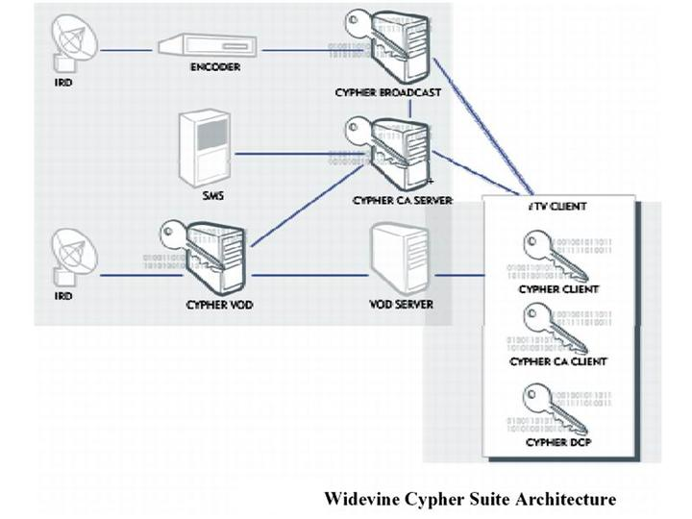

  - Widevine Cypher CA Core之功能
Cypher CA Core是Widevine Cypher Suite中最重要的核心元件，其包含資料庫系統（用以儲存所有用戶鑰匙、內容加密鑰匙、實體用戶設備資料、用戶DRM權限資料等）、FIPS-140 Level 4 Key Storage（用以儲存用戶設備及內容加密所使用之私密鑰匙）、以及Utility API處理程序（Cypher使用Secure XML之格式語言與外界系統進行資料交換，外界系統如：用戶管理系統、帳務系統、視訊服務中介軟體、視訊內容管理系統等）。
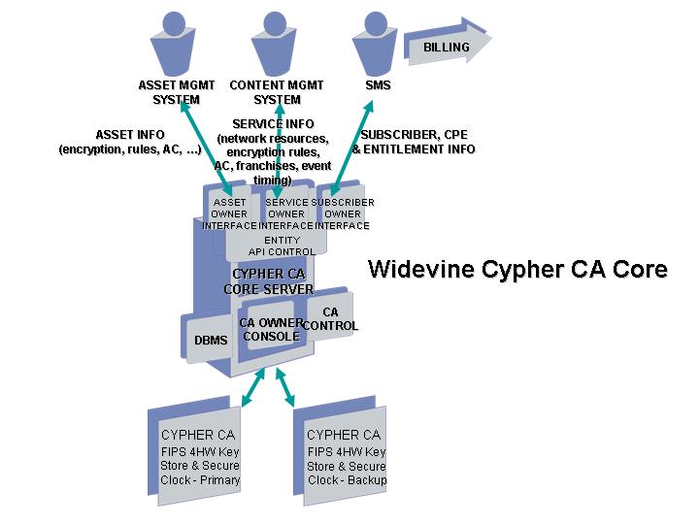

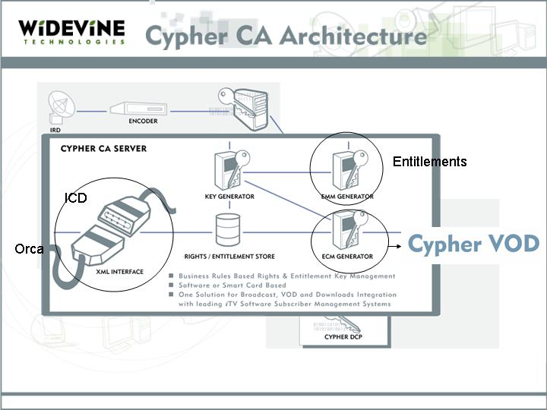

  - Widevine Cypher ECMg Server之功能

Cypher ECMg Server負責產生內容加密時所需之ECM封包（ECM：Entitlement Control Message，為一加密之資料，其包含內容加密所需之鑰匙及內容之使用限制）。ECM封包為Cypher VOD Server及Cypher Broadcast Server對視訊內容加密時所需。當Cypher VOD Server或Cypher Broadcast Server需要對視訊內容加密時，其會對Cypher ECMg Server提出ECM需求，Cypher ECMg Server會向Cypher CA Core提出Content Key需求，然後產生ECM封包。
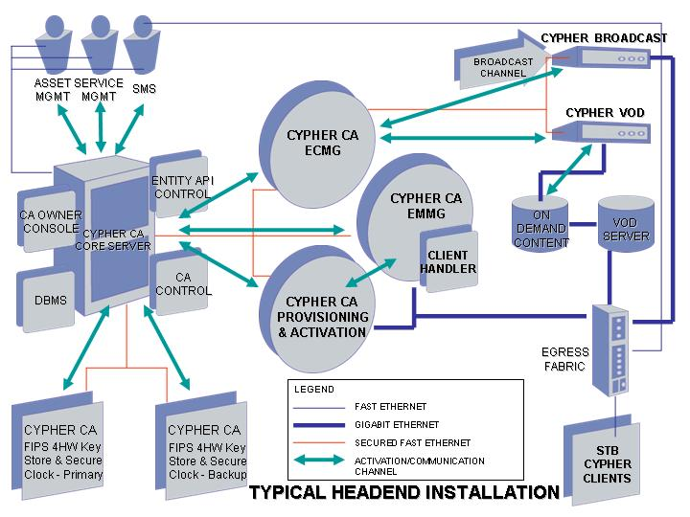

  - Widevine Cypher EMMg Server之功能

Cypher EMMg Server負責產生用戶端設備解密時所需之EMM封包（EMM：Entitlement Management Message，為一加密封包，其包含用來解開ECM封包的鑰匙及用戶對內容的使用限制）。當用戶透過中介軟體購買加密視訊內容時，中介軟體藉由與Cypher CA Core之溝通介面將此需求通知Cypher CA Core，Cypher CA Core會trigger Cypher EMMg Server產生EMM封包，Cypher EMMg Server為了產生EMM封包會向Cypher CA Core取的用戶之相關訊息，包括用戶的公鑰及用戶的使用權限，以產生加密的EMM封包，並藉由Cypher Provisioning Server將此EMM封包傳送給用戶端設備。

  - Widevine Cypher Provisioning Server之功能

Cypher Provisioning Server扮演Cypher Suite與用戶端設備的溝通橋樑，其可執行下列幾項事情：一、Cypher CA Core藉由Provisioning Server將Virtual Smart Card image及用戶端設備的私鑰傳遞給用戶端設備；二、EMMg Server藉由Provisioning Server將EMM封包傳遞給用戶端設備：三、Cypher CA Core藉由Provisioning Server執行Key Revocation及Key更新動作。

  - Widevine Cypher VOD Server之功能

Cypher VOD Server其目的是用來對未加密的視訊檔案（例如MPEG-2或MPEG-4檔案）進行加密的動作，以產生加密過的檔案，供VOD及NVOD視訊服務使用。Cypher VOD Server進行加密動作時會向Cypher ECMg Server要求ECM封包，然後以包含在ECM封包內之Content Key對視訊檔進行加密，且只對封包內之payload進行加密，而不會破壞封包的表頭，這對於後續的VOD視訊服務非常重要，不會影響VOD的trick play功能（前進快轉、後退快轉、暫停等）。Cypher VOD Server為一離線作業程序，視視訊檔案的存放位置，具有三倍至七倍的加密速度。
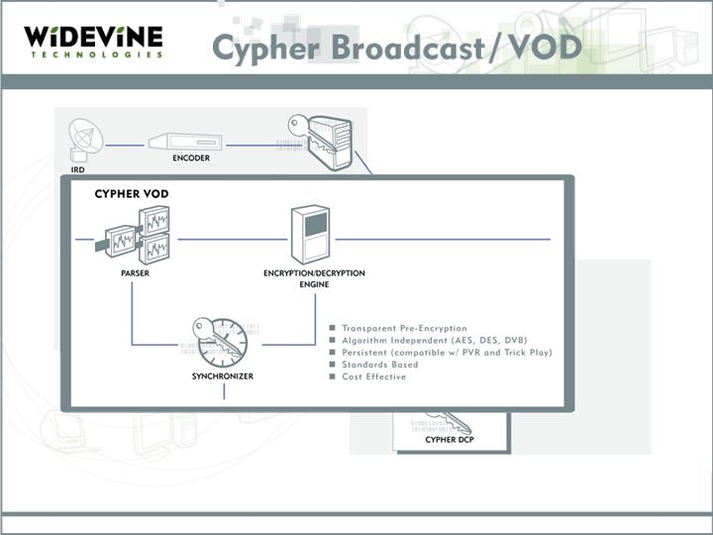
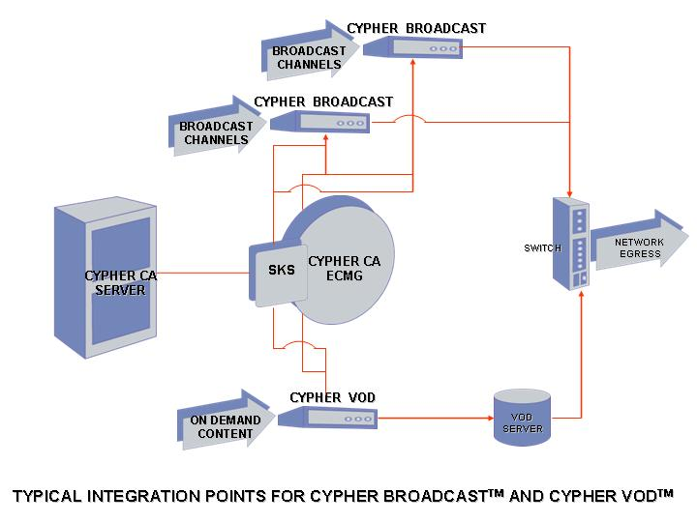

  - Widevine Cypher Broadcast Server之功能

Cypher Broadcast Server與Cypher VOD Server的內部架構大體類似，加密的流程亦類似，只差再加密的對象，Cypher Broadcast Server針對的是即時的MPEG視訊流。Cypher Broadcast Server具有一Gigabit Ethernet input及一Gigabit Ethernet Output，其Through大約是400Mbps至500Mbps，能同時對100個不同的Live頻道進行加密動作。

  - Cypher Client之功能

顧名思義Cypher Client是安裝在用戶端設備之軟體（firmware），其中包括Virtual Smart Card（用戶private key）及解密軟體。Virtual Smart Card必須在設備安裝在用戶處之前先裝置（provision）完畢。解密軟體則視用戶端設備之不同，而必須事先安裝或事後開機安裝。以目前北分MOD所使用之兩款Pace STBs（DSL4000及IP420）為例，是在機器冷開機之後才將解密軟體安裝至STB。

  - Cypher CA Core與外界系統界接

Cypher CA Core採用Secure XML語言與外界界接，大部分的外界系統不具有Secure XML功能，Widevine提供有EIM模組供外界系統整合Secure XML功能，或增加一EIM Server與外界系統直接連接，扮演將外界系統之XML語言即時直接轉換為Secure XML，反之亦然。
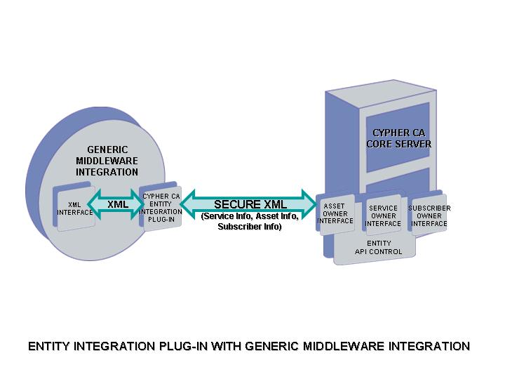

  - Widevine 系統的Key Management

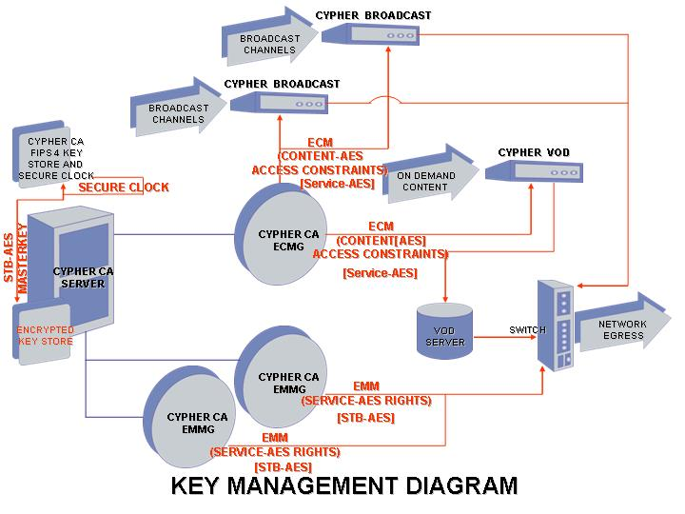

其步驟如下：
  - Content以Content-AES加密
  - ECM包含Content-AES及一些Content的存取限制
  - ECM以Service-AES加密
  - EMM包含Service-AES及一些用戶rights information
  - EMM以STB-AES加密
  - Application server將點選影片的用戶訊息傳給Cypher CA，Cypher CA取得service key (Service-AES)，加上用戶的存取權限訊息，產生EMM傳給用戶。
  - 用戶以存在STB內的Master key (STB-AES)解開EMM，取得service key (Service-AES)。
  - 再以service key (Service-AES)解開從OVS傳來的ECM，取得content key (Content-AES)。
  - 最後以content key (Content-AES)解開加密過的視訊流，來觀看影片。

- Winevine System 構成元件說明

  - Cypher CA Core Server

CA OWNER
CONSOLE
ENTITY API

CA
CONTROL
Database
Secure Message Manager

CA Component Communications
Cypher CA Core Server
FIPS 4 Key Store and Secure Clock 1
FIPS 4 Key Store and Secure Clock 2 (Backup)
Time Source
* PMS
Orca
Cypher EMMG
Cypher ECMG
Cypher Provisioning

功能:
Entity Communication
Event Management
Key Storage
Secure System Clock
CA Owner Interface

  - Cypher EMMg Server

Client Handler

EMMG CONTROL
EMM Generator
Secure Message Manager

CA
Component Communications
Cypher EMMG Server
Cypher CA Core
Cypher Provisioning
Cypher CA Client

功能:
Communication with Cypher CA Client on STB
Generation of EMM(s)
Distribution of EMM(s)
Distribution of Cypher CA Client Keys

  - Cypher ECMg Server

Service Key Scheduler

ECMG CONTROL
ECM Generator
Secure Message Manager

CA
Component Communications
Cypher ECMG Server
Cypher CA Core
Cypher VOD

功能:
Communication with Cypher VOD
Generation of ECM(s)
Distribution of ECM(s)
Scheduling of Key Changes

  - Cypher Provisioning Server

Renewal Request Manager
Secure Message Manager

CA
Component Communications
Cypher Provisioning Server
Cypher CA Core
Renewal Response Manager
Activation Manager

功能:
Communication with STB(S) via EMMG
Manages STB key Renewal
Manages Activation

  - Cypher VOD Server

Simulcrypt Synchronizer
Parser
Encryption Engine
Secure Message Manager

CA
Component Communications
Cypher VOD Server
PMS
Cypher ECMG
File Acquisition

功能:
Acquisition of Content
Parsing of content
Content Key Generation
Content Encryption
Key and ECM synchronization

  - Cypher Client

Parser
Decryption Engine
Secure Message Manager

CA
Component Communications
Cypher Client
Content Flow
Cypher EMMG
Content Flow Interface
Virtual Smart Card
STB

功能:
Receipt of Content Packets
Parsing of content
Key and ECM extraction
Conditional Access
Content Decryption

- 系統硬體架構

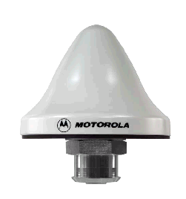
Cypher CA Secure Store 1
Secure Rack 1 Cypher CA
Cypher CA Secure Store 2
Cypher CA Core Backup
Cypher CA Core
Cypher CA Provisioning
Cypher CA EMMg Backup
Cypher CA EMMg
Switch 10/100/1000
Firewall
*GPS antenna for time source
Secure Rack 2 Cypher VOD
Cypher VOD/ECMg Backup
Cypher VOD/ECMg
Switch 10/100/1000
Firewall
Gigabit Ethernet
To South 2 Data-Center backbone
Gigabit Ethernet
Media-Data-Center Backbone
MOD South 2 Secure Room
MOD Media-Data-Center
OR Aggregator
Cypher EIM Backup
Cypher EIM
1U- Dual Xeon, 2.8GHz, 1GB RAM, 40GB HD,
2x 1000Mbps NIC, 1x 100Mbps NIC
2U - Dual Xeon, 2.8GHz, 2GB RAM,
6x36GB HS HD, RAID, 2x 1000Mbps NIC,
1x 100Mbps NIC, redundant HS power supplies

1U – Custom FIPS Security Level 4 store and Clock
1U – Compaq DL360 Dual 933MHz Pentium,
1GB RAM, 9.1GB HD, 2x 1000Mbps NIC,
1x 100Mbps NIC

- Communication 架構

Cypher CA Core
Cypher ECMG
Cypher VOD
Cypher Provisioning Server
Cypher EMMG
Cypher Client
* PMS
Orca
Secure XML
Asset Information
See Entity API
Secure XML
Subscriber Information
See Entity API
PMS:
Encrypted Content Store
* Need to determine if we interface with the PMS/Orca or create a Cypher UI for Asset information and provisioning
Private Interface
Key exchange
PMS:
Clear Content Store
Secure
File read
Secure
File Write
With ECM
Private Interface
Key exchange
Private Interface
Key exchange and Rights
Private Interface
EMM
Keys
Private Interface
Key exchange and
Service/asset information
Private Interface
Keys

- Entity API說明
此Emtity API主要目地是提供一個以專業性的方法去讓Entity 與Widevine Cypher CA透過XML的Format進行訊息的交換.
Widevine Cypher Suite主要被設計成為常態性相互之溝通用途,且大多數transaction流程都是透過Entity API進行運作. Cypher CA 是一個具有高度彈性和高成本效益的保護型中介軟體工具且能讓授權的使用者重複的建構使用.
Cypher CA 直到今日已經能夠被廣泛的運用在Broadcast 網路IP,DVB,ATSC ,DVD,CD, Internet, peer to peer, DVR/PVR等環境.
Cypher CA 是一套軟體運用在安全付費TV和VOD等商業用途上以有條件式的提供合法content. Cypher CA 有一個server元件和一個安裝在client裝置上的元件以提供合法取得content因應不同的business logic透過Entity API進而操控server元件.
Cypher CA 是以元件式為基礎的軟體而此軟體主要是安裝在Linux based的操作系統上以完成一特殊功能.此操作系統是被設計成只提供Cypher所需的一切必要性功能.

什麼是Entities? Entities 是種商業行為包含了:
  - subscriber management systems,
  - system operator,
  - CDN owners,
  - content aggregators etc.

每個entity提供4個特殊的類型包含了
  - CA owner
  - Service owner
  - Asset owner
  - Subscriber owner

Entity API主要提供以下的流程
  - Subscriber accounts
  - Service records
  - Asset records
  - Entitlements

Entity之資料流(Data flows)如下圖:

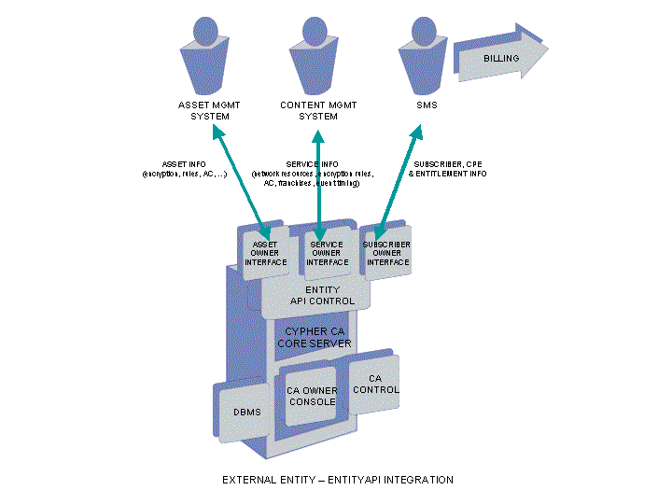

Entity API之詳細規格及範例程式如: 9.附件
Ps.(使用前請閱讀者確認電腦中需有安裝Adobe軟體)

- 結語
Widevine在最後不但對於上述的實際系統課程訓練提供完整訓練外,更在理論上分享了所謂的AES密碼學。AES密碼學:七零年代後期,DES(Data Encryption Standard)被發展出來,自此長達二十年的時間,DES成為世人最廣泛使用的對稱金鑰密碼系統(Symmetric-Key Cryptosystem),然而隨著電腦速度越來越快,以及Differential Attack的發現,DES的安全性到了九零年代中葉漸漸讓人感到懷疑,期間有許多改善DES的研究,如Triple DES,然而這麼做還是無法挽回人們的信心,因此美國國家標準和技術研究所（US National Institute of Standards and Technology，NIST）希望能發展一套全新的加密系統,並且命名為AES(Advanced Encryption Standard),1997年NIST以公開甄選的方式來決定加密的演算法,起初穫得十五項來自世界各地的提案,經過初審階段,由其中五項進入決選。NIST廣納各方意見,經過多項審核,其中包括演算法的安全性,演算法在各種平台上實作的成本和加密解密的速度,明文密文及金鑰長度.最後在2000年10月宣佈由比利時密碼學家Daemen與Rijmen所設計的Rijndael[5]成為AES,並公佈Rijndael FIPS草案,接受公開評論90天,在2001年2月完成對Rijndael的公開評論,NIST根據評論,修正草案,2001年四月到6月AES FIPS變成官方通行加密標準,並完成相關測試。
如同DES,AES也不斷的受到各種攻擊法的考驗,其中包括了最有名的Differential Attack, Linear Attack , 還有Square Attack等,然而這些攻擊都無法對AES造成威脅。近來,Courtois和Pieprzyk用其發明的XL演算法,嘗試將AES轉換為多元次聯立方程式的問題,這個方法引起了許多人的重視。XL的想法,可以說源自於重線性化(Relinearization)的概念,在1999年, Kipnis和Shamir兩人提出重線性化,主要目標為攻擊Patarin所做的HFE。之後Patarin和Courtois等人向Shamir學會重線性化,並且做了大量的實驗,發現它不如原先想像中的神奇,因為重線性化的過程中會產生太多線性化相依方程式,解多變數高次方成組效率相當差。且在攻擊之後分別被莫宗堅教授和Don Coppersmith證明是有錯誤的。
AES的加密運算一共可分為四個,分別為ByteSub , ShiftRow , Mixcolumn , AddRoundkey ,這四個運算是看似四個獨立的運算,但實際上可以合在一起,再造成演算法上更高的困難度,相對的也對密文行成難以破解可能性,在最後的課程中Widevine分享了密碼學世界的奧秘讓大家對密碼理論有初步認識也完整的結束這一連串的教育訓練。

本公司即將提供之互動式多媒體MOD服務具備創造性和使用者生活習性相關，並有市場發展潛力，符合寬頻、個人化服務的特性，若結合本公司的既有網路優勢，將可提供個人化、套裝式的服務，讓用戶可以自行控制、管理自己的服務設定。由於MOD服務於導入期須藉助好萊塢優質影片的號召，來吸引廣大客群的加入，因此如何引領好萊塢優質影片進入MOD也是本次MOD建置寬頻網路媒體安全管理系統的理由所在。藉由本次實習相信對MOD已建置的Widevine Cypher CA DRM系統已能完成基本的操作及維護技術能力，後繼期望在雙方互信互助的努力下除了讓媒體安全管理系統更堅實及更符合MOD需求外，也能因建置本系統而為MOD服務帶來更寬廣更多元的媒體內容。

但在面對未來固網業者的競爭下，本公司提供給客戶的服務也要不斷的推陳出新才可在市場上取得領先的地位。MOD服務是本公司的利器之一，本公司應隨時注意此技術的最新發展趨勢，擬妥相關對策，同時積極培育媒體安全系統相關規劃、建設、與維運人才，以因應未來更嚴峻的挑戰。

- 附件

